Районное методическое объединение «Инновационные технологии в развитии креативных способностей дошкольников в различных видах деятельности» Тема: «Русское народное декоративно – прикладное искусство в развитии художественного творчества дошкольников»
№1 от 15.02.2019г
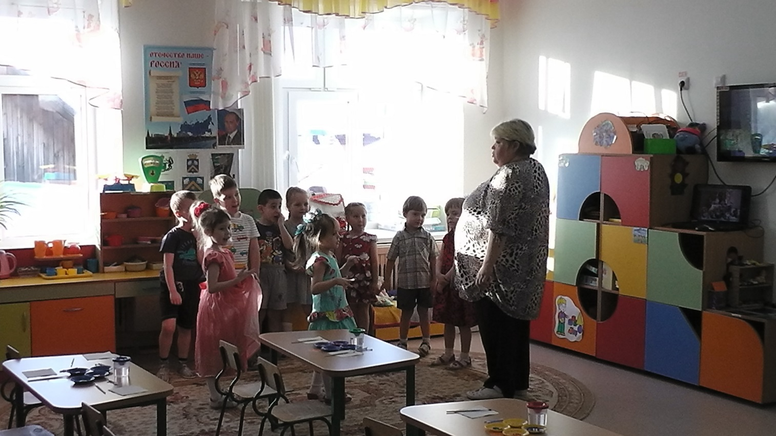
Практический просмотр непосредственной организованной образовательной деятельности детей средней группы «Подарок для детского сада»
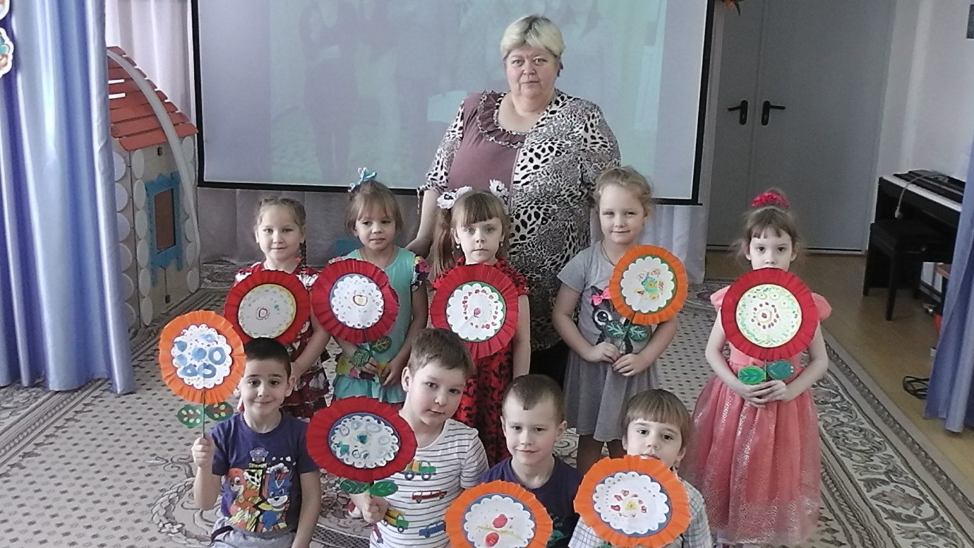
Районное методическое объединение «Инновационные технологии в развитии креативных способностей дошкольников в различных видах деятельности» Тема: Тема: «Русское народное декоративно – прикладное искусство в развитии художественного творчества дошкольников»
№1 от 15.02.2019г
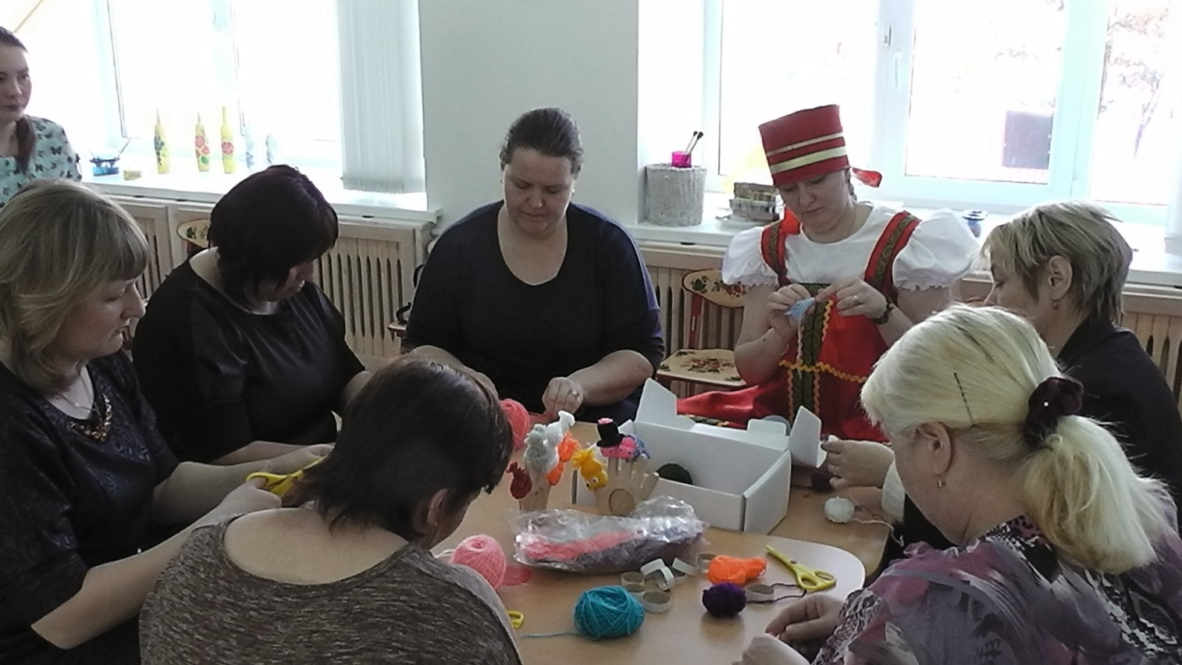
Мастер – класс по ремёслам «Творчество своими руками»
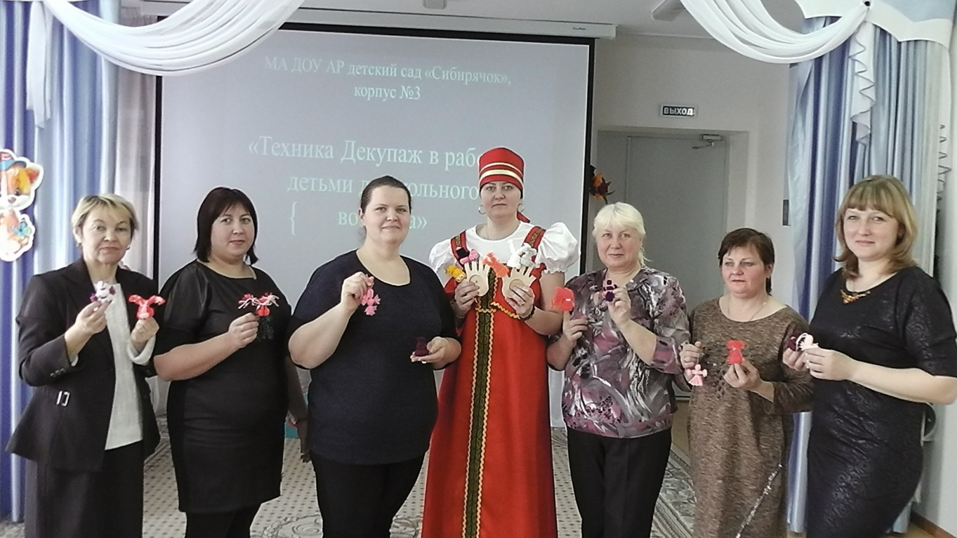

Районное методическое объединение «Инновационные технологии в развитии креативных способностей дошкольников в различных видах деятельности» Тема: Тема: «Русское народное декоративно – прикладное искусство в развитии художественного творчества дошкольников»
№1 от 15.02.2019г
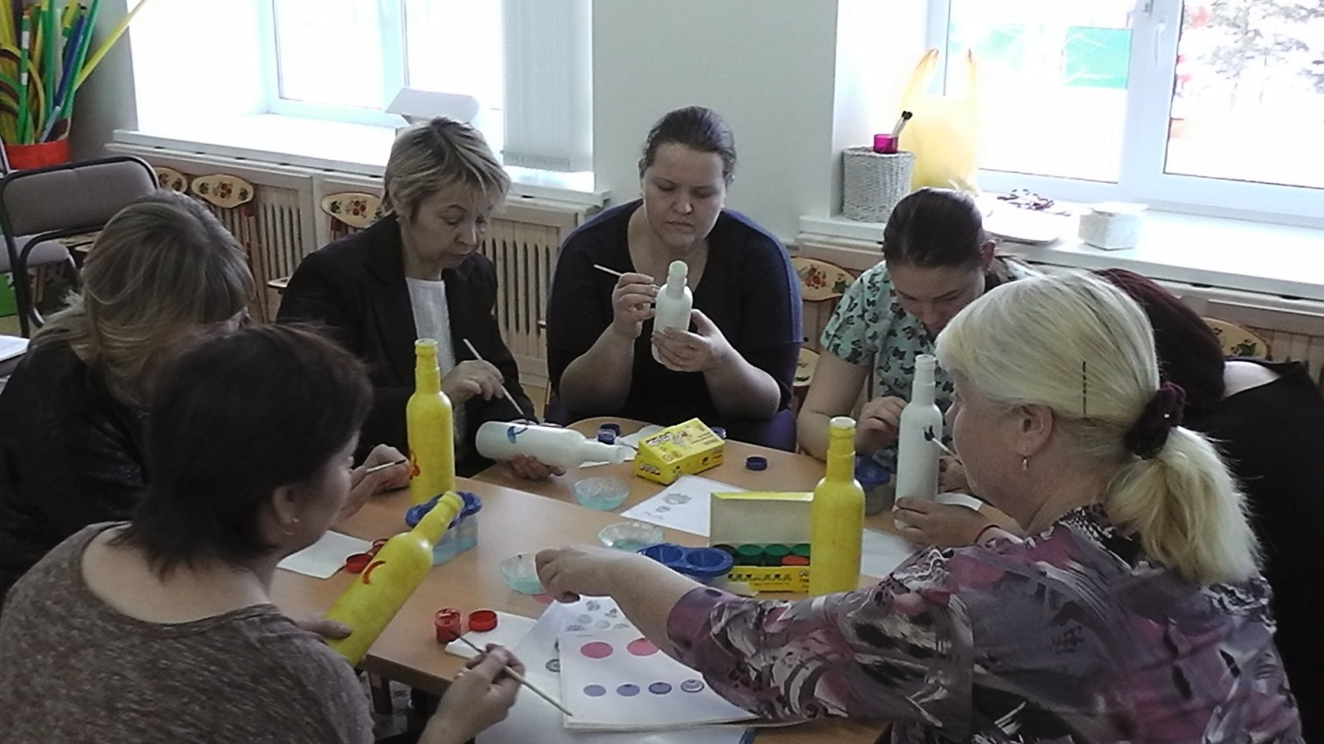
Мастер – класс «Роспись стекла гуашью»

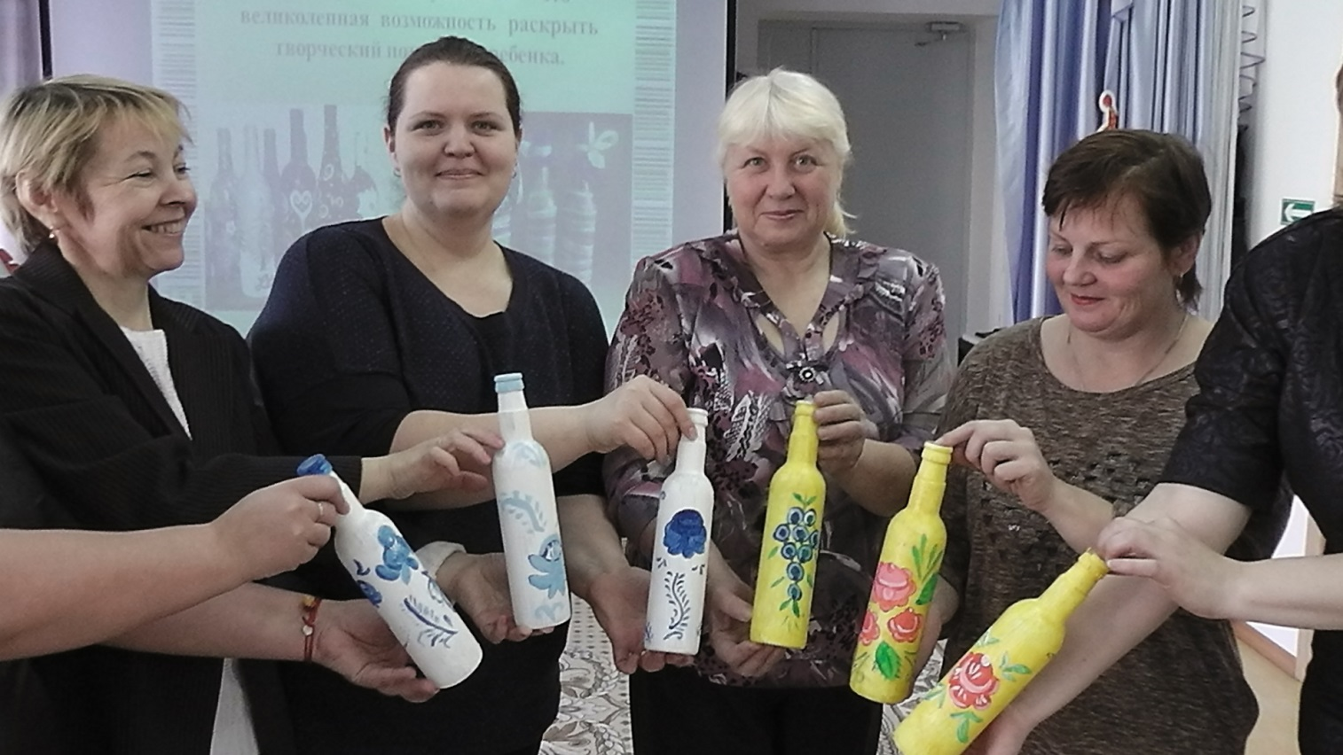

Районное методическое объединение «Инновационные технологии в развитии креативных способностей дошкольников в различных видах деятельности» Тема: Тема: «Русское народное декоративно – прикладное искусство в развитии художественного творчества дошкольников»
№1 от 15.02.2019г
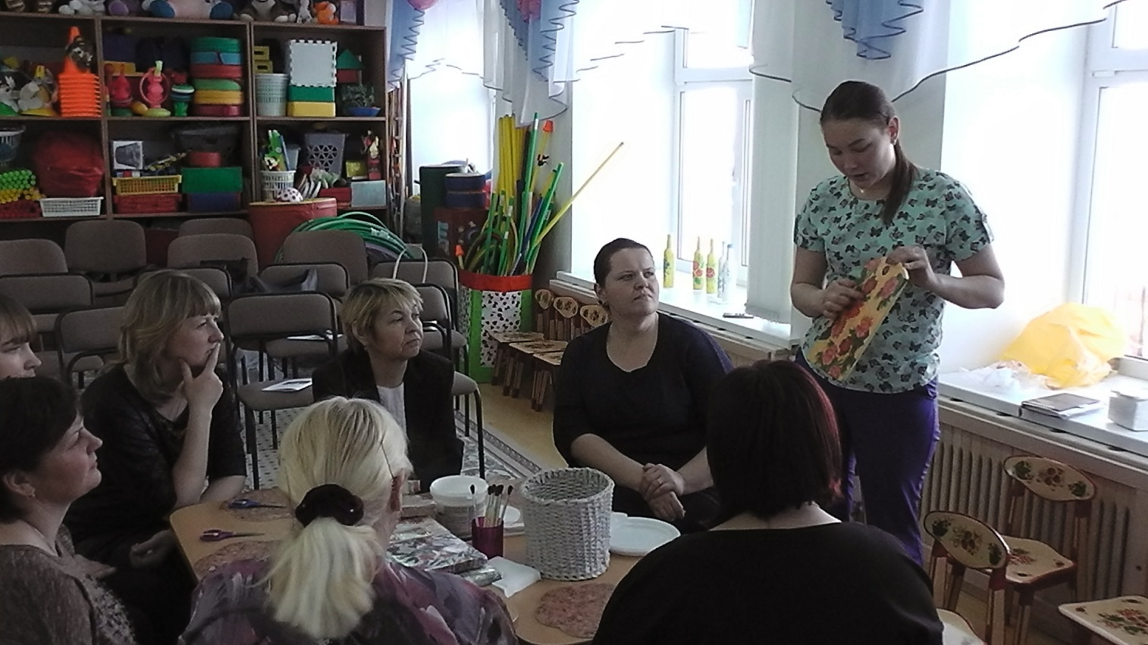
Мастер – класс «Техника «декупаж» в работе с детьми дошкольного возраста
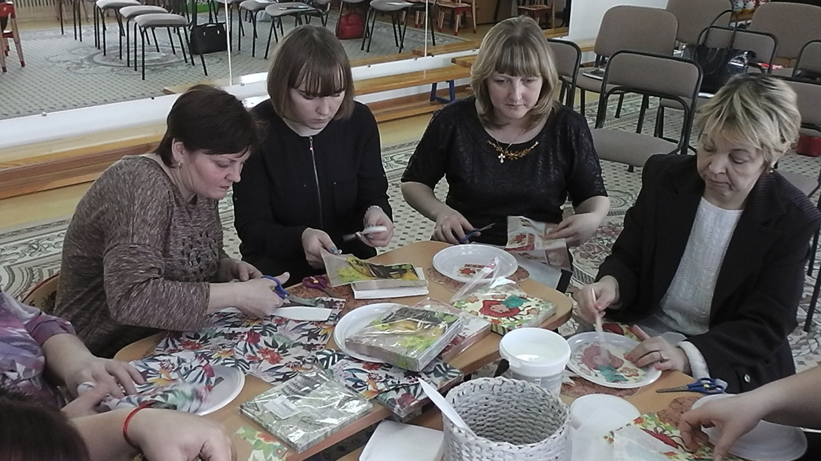
Районное методическое объединение «Инновационные технологии в развитии креативных способностей дошкольников в различных видах деятельности» Тема: Тема: «Русское народное декоративно – прикладное искусство в развитии художественного творчества дошкольников»
№1 от 15.02.2019г
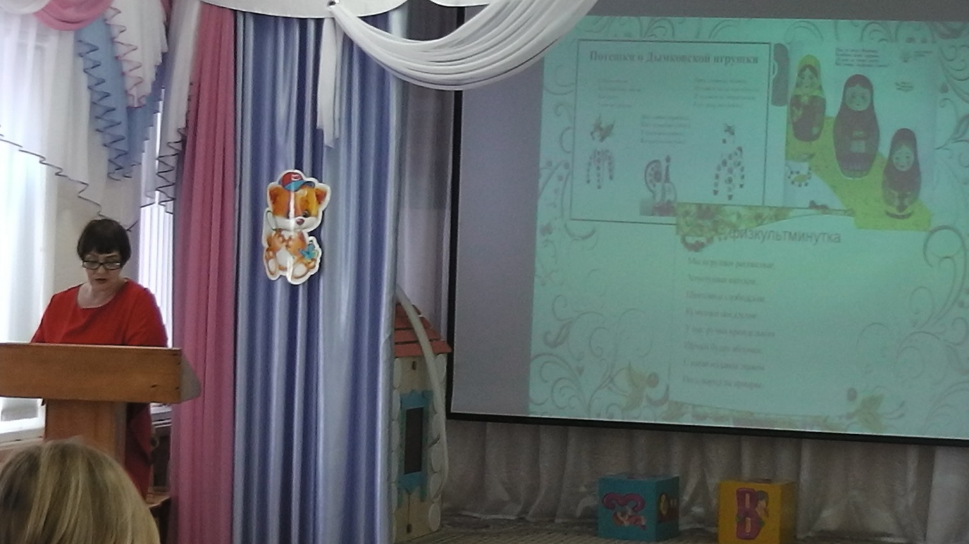
Из опыта работы «Основы ознакомления дошкольников с декоративно – прикладным искусством»
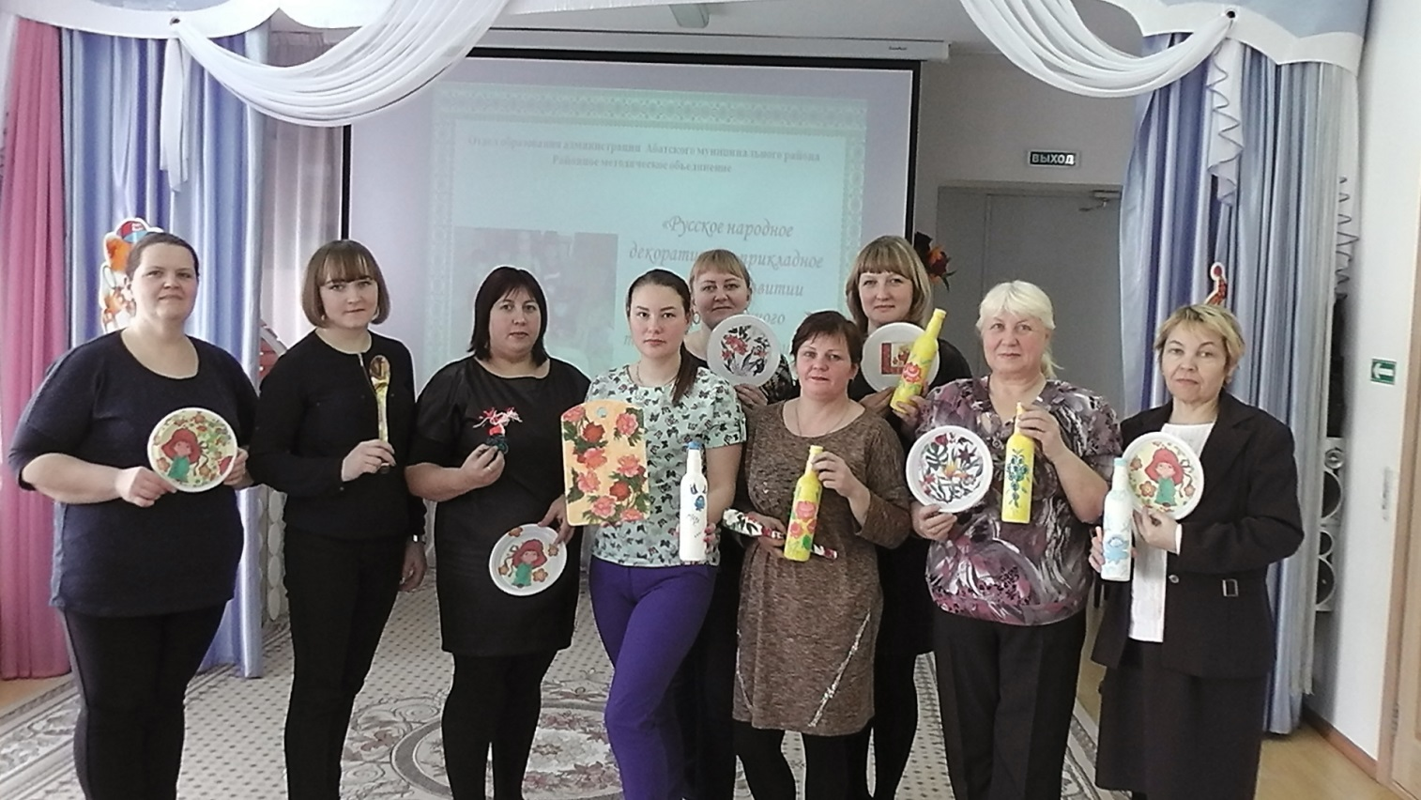
Итоговое фото

